SIMULADO DE CIÊNCIAS
Escola:
Professor (a): | Data:____/_____/______
Estudante: | Turma:

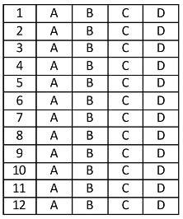

D Questão 01 –––––––––––––––––––––––––––◊
Em uma aula de ciências, o professor explicou para os estudantes sobre o consumo sustentável e listou no quadro algumas atividades realizadas pelos seres humanos. Leia, no quadro abaixo, as atividades listadas.
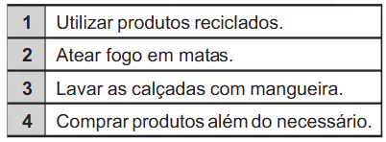
A atividade em que ocorre o consumo sustentável está identificada pelo número
A) 1.
B) 2.
C) 3.
D) 4.

D Questão 02 –––––––––––––––––––––––––––◊
Pitágoras de Samos foi filósofo e matemático, além de ser um dos primeiros a apresentar uma teoria sobre o formato da Terra. Pitágoras chegou a essa teoria baseando-se na localização das estrelas em diversos locais da Terra e na forma como os barcos desapareciam no horizonte. Ao observar, a partir da Terra, um barco ir em direção ao horizonte, Pitágoras notou que a primeira parte a desaparecer era o casco e depois o mastro com as velas.
Com base nessas ideias, Pitágoras concluiu que a Terra possui um formato
A) esférico.
B) plano.
C) quadrado.
D) triangular.

D Questão 03 –––––––––––––––––––––––––––◊
Observe, na imagem abaixo, a transformação química que ocorre quando o vinagre é adicionado a uma pequena quantidade de bicarbonato de sódio na superfície de uma bancada.
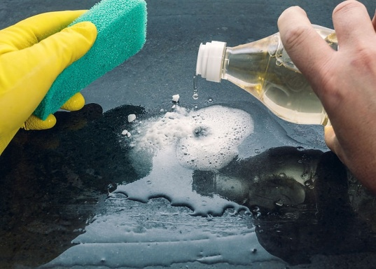
Disponível em: https://meulink.fit/LjdoMjlzDwNtiUs. Acesso em: 9 out. 2024.

Nessa imagem, a transformação química é evidenciada pela
A) diminuição do volume.
B) liberação de gás.
C) manutenção da temperatura.
D) produção de luz.

D Questão 04 –––––––––––––––––––––––––––◊
Leia o texto abaixo.
Para tratar a água em casa e torná-la potável, pode-se usar vários métodos [...].
O tratamento da água em casa é recomendado quando existe suspeita de a água estar contaminada, o que pode ocorrer em áreas que não possuem sistemas de tratamento de água, ou depois de uma catástrofe, como enchentes, terremotos ou furacões, por exemplo.
REIS, Manuel. Como tornar a água boa para beber
[...]. Tua Saúde. Disponível em: https://meulink.fit/xAcKkHdpTBmkDaa. Acesso em: 24 out. 2024. Adaptado para fins didáticos. Fragmento.

Um método para o tratamento mencionado nesse texto é
A) armazenar a água em potes fechados.
B) congelar a água.
C) ferver a água.
D) misturar a água com açúcar refinado.
D Questão 05 –––––––––––––––––––––––––––◊
Observe a imagem abaixo.
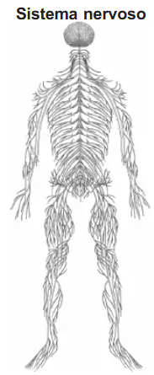
Disponível em: https://meulink.fit/ARICQfxqMISjJTS. Acesso em: 20 jan. 2025. Adaptado para fins didáticos.

O sistema representado nessa imagem coordena as ações do corpo por meio
A) da passagem de nutrientes entre os nervos.
B) da transferência de calor entre os neurônios.
C) do bloqueio de sinais químicos entre os nervos.
D) do transporte de sinais elétricos entre os neurônios.

D Questão 06 –––––––––––––––––––––––––––◊
Algumas estruturas do olho humano e da câmera fotográfica funcionam de maneira similar para promover a formação da imagem. Observe abaixo a representação da formação da imagem em um olho humano e em uma câmera fotográfica.
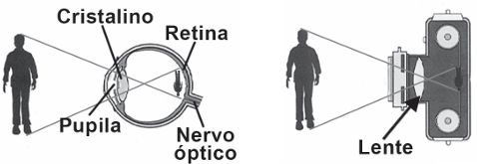
O OLHO e a máquina fotográfica. Disponível em: https://meulink.fit/S0915. Acesso em: 1 abr. 2024. Adaptado para fins didáticos.

Nessa imagem, a estrutura da câmera fotográfica indicada pela seta possui a mesma função da estrutura do olho humano chamada de
A) cristalino, pois desvia os feixes luminosos.
B) nervo óptico, pois traduz os sinais luminosos.
C) pupila, pois controla a entrada de sinais luminosos.
D) retina, pois capta os feixes luminosos.

D Questão 07 –––––––––––––––––––––––––––◊
Observe, na imagem abaixo, algumas estruturas do corpo humano.
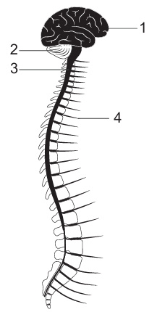
Disponível em: https://meulink.fit/xzfRqHDxMUicTci. Acesso em: 1 abr. 2024. Adaptado para fins didáticos.

Nessa imagem, a medula espinhal está indicada pelo número
A) 1. B) 2. C) 3. D) 4.

D Questão 08 –––––––––––––––––––––––––––◊
Observe a situação representada na imagem abaixo.
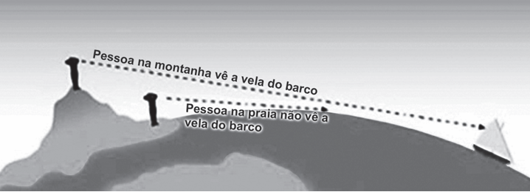
CSIC. Disponível em: https://meulink.fit/welobsYnVXgtQtQ. Acesso em: 12 abr. 2024. Adaptado para fins didáticos.

A situação representada nessa imagem ocorre devido ao formato da Terra ser similar ao formato de uma
A) bola de futebol.
B) caixa de sapatos.
C) roda de carro.
D) tela de celular.

D Questão 09 –––––––––––––––––––––––––––◊
Observe, na imagem abaixo, alguns níveis de organização do corpo humano.
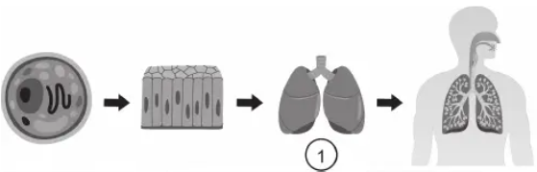
Nessa imagem, o nível de organização do corpo humano indicado pelo número 1 corresponde ao
A) tecido.
B) sistema.
C) órgão.
D) organismo.

D Questão 10 –––––––––––––––––––––––––––◊
Leia, no quadro abaixo, a listagem de alguns materiais.
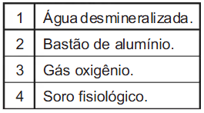
Qual desses materiais é considerado uma mistura?
A) 1.
B) 2.
C) 3.
D) 4.

D Questão 11 –––––––––––––––––––––––––◊
Observe, na imagem abaixo, alguns sistemas do corpo humano.

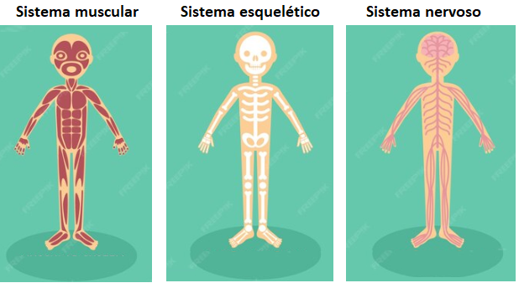
Disponível em: https://meulink.fit/yBpPsoybjIkSzqE. Acesso em: 26 jun. 2024. Adaptado para fins didáticos.

Esses sistemas, em conjunto, exercem a função de
A) movimentação.
B) nutrição.
C) proteção.
D) reprodução.
D Questão 12 –––––––––––––––––––––––––◊
Lucas observou a sombra de uma árvore em diferentes dias do ano. Ele notou que a sombra dessa árvore no verão, às 15 h, era bem menor que a sombra da árvore no inverno, no mesmo horário. Lucas concluiu que o tamanho das sombras da árvore se altera ao longo do ano.
Essa alteração ocorre devido a qual movimento realizado pela Terra?
A) Nutação.
B) Precessão.
C) Rotação.
D) Translação.

Gabarito:
(01): A (02): A (03): B
(04): C (05): D (06): A
(07): C (08): A (09): C
(10): D (11): A (12): D

